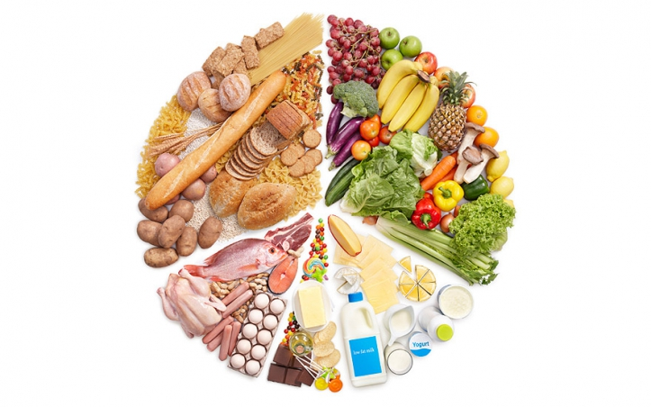

Näringsberäkning

I det här veckobrevet kommer vi ta upp vår näringsberäkning av luncherna och hur de svenska näringsrekommendationerna (SNR) ser ut. SNR baseras på de Nordiska näringsrekommendationerna (NNR) och Livsmedelsverket förmedlar och ger ut kostrekommendationer utifrån detta. På Happy Food följer vi dessa rekommendationer.

Vår näringsberäkning omfattar själva maträtten med grönsakstillbehör, bröd och bordsmargarin. Eventuell måltidsdryck är inte med i vår näringsberäkning.
I näringstabellen som vi har med på ingrediensförteckningen visar vi hur stor del av maträtten som består av protein, kolhydrater och fett. Vi deklarerar även fiberhalten vilken gärna får vara hög och salthalten vilken gärna får vara låg. Vi visar även hur många procent av det rekommenderade dagliga energiintaget som maträtten ger. Enligt SNR bör lunchen utgöra 25-35 % av det totala energiintaget på en dag. Enligt SNR är det lämpligt att ha 30 % som mål vid planering av skollunch. Av energin vi får i oss under en dag bör 10-20 % komma från protein, 45-60 % från kolhydrater och 25-40 % från fett.

Lunchernas innehåll av de energigivande näringsämnena (protein, kolhydrater, fett) varierar från dag till dag. Lunchen kan vara något fetare och mer proteinrik än det som rekommenderas för en hel dag eftersom andra måltider, som frukost och mellanmål, ofta är magrare och mer kolhydratrika. Över en period är det bra om den genomsnittliga lunchmåltiden följer rekommendationerna för energiintag och energifördelning.

Fortsatt trevlig vecka önskar vi på Happy Food!

